课程考试标准答案和评分标准
学年学期 | 20 16 ~ 20 17 学年第 1 学期 |  |  |  |  |  |  |  | 考核方式 |  | 闭卷
课程名称 | 概率论与数理统计B |  |  |  |  |  |  |  | A/B卷 |  | （ A ）卷
课程号 | 1106403 |  |  | 课序号 |  |  |  |  | 学分（学时） |  | 3
上课班级
题号 | 一 | 二 | 三 |  | 四 | 五 |  | 六 |  | 七 |  | 八
题目类型 | 填空题 | 选择题 | 计算题
题目分值 | 18 | 18 | 64
每小题分值 | 3 | 3 | 10~12
（题目类型是指：填空、选择、判断、名词解释、简答、论述、案例分析等）
一、选择题（每小题3分，共18分）
题号 | 1 | 2 | 3 | 4 | 5 | 6
答案 | B | D | B | A | D | C

二、填空题（每小题3分，共18分）
题号 | 1 | 2 | 3 | 4 | 5 | 6
答案 |  | 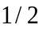 | 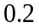 | 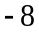 | 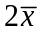

三、计算题（共64分）
1. 解: 记事件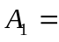“挑中第一个箱子”, 事件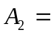“挑中第二个箱子”, 事件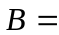“第一次取到的零件是一等品”,（1分）
则
(1) 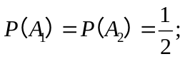
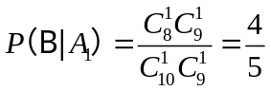； 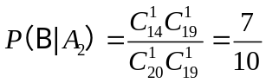（4分）
由全概率公式得知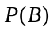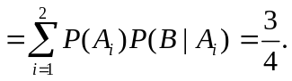 （6分）
(2) 记事件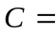“第二次取到的零件是一等品”,（7分）
则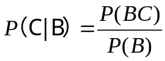, 先计算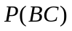.
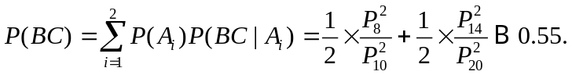
所以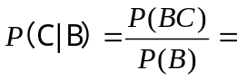0.73 （10分）
2. 解:  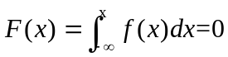 （1分）
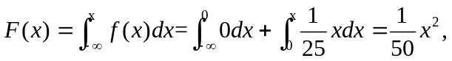 （4分）
 （7分）
（9分）
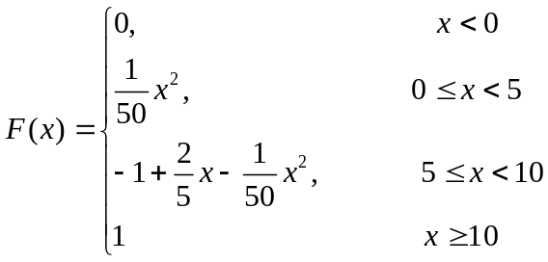 （10分）
3. 解：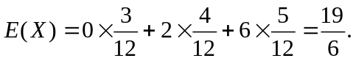 （3分）
（6分）
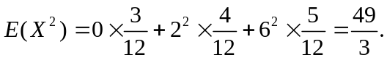 （7分）
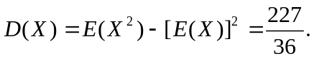（10分）
4. 解：设抽取的100根木柱中长度短于3cm的根数为随机变量X，则X服从二项分布，即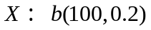.（2分）
则由中心极限定理知，近似服从N(20,16)，（4分）
从而 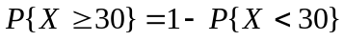
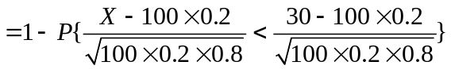
=1- 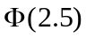=0.0062 （9分）
所以至少有30根短于3cm的概率为0.0062.（10分）
5.解：似然函数为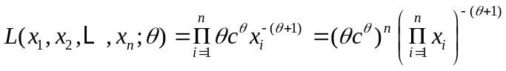 （4分）
两边取对数得，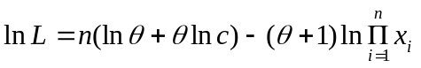 （7分）
令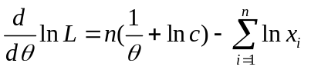=0 （9分）
得到的最大似然估计值为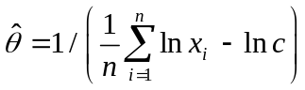 （11分）
的最大似然估计量为. （12分）
6. 解：假设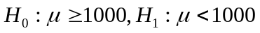 （2分）
已知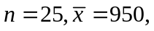因为寿命服从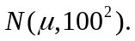采用Z统计量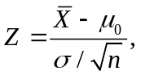 （5分）其拒绝域为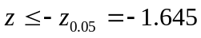，（8分）
Z的观察值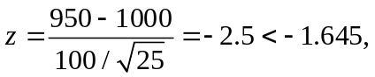（10分）从而拒绝原假设，认为这批原件不合格。（12分）

